**ĐỀ THI THỬ 1**

(**Thời gian: 60')**

**Sử dụng AngularJS xây dựng website quản lý thông tin Quần áo gồm các trường thông tin sau:**

* id: number – required
* ma_sp: string - required
* ten: string - required
* loai: string – required **(Đồ nam | Đồ nữ)**
* gia: number – required

**Danh sách các route được định nghĩa trong bài:**

* Danh sách sản phẩm: /list-product
* Thêm sản phẩm: /products/add
* Chi tiết sản phẩm: /products/detail:id
* Sửa sản phẩm: /products/edit:id

**Câu 1: Chức năng hiển thị danh sách sản phẩm: (3 điểm)**

* Sử dụng Bootstrap/TailwindCSS để xây dựng giao diện trang danh sách sản phẩm như hình: **(1 điểm)**

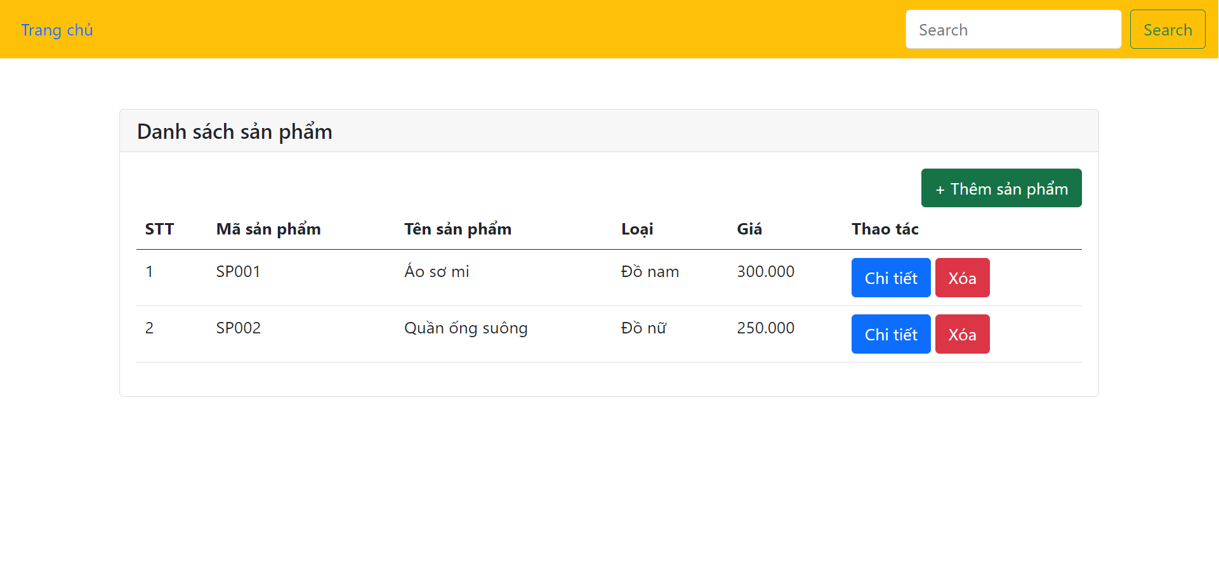

* Tạo route /products ứng với trang giao diện vừa xây dựng. **(1 điểm)**
* Hiển thị danh sách sản phẩm phải đầy đủ các trường thông tin. **(1 điểm)**

**Câu 2: Chức năng thêm sản phẩm: (2.5 điểm)**

* Sử dụng Bootstrap/TailwindCSS để xây dựng giao diện trang thêm sản phẩm như hình: (**0.5 điểm)**

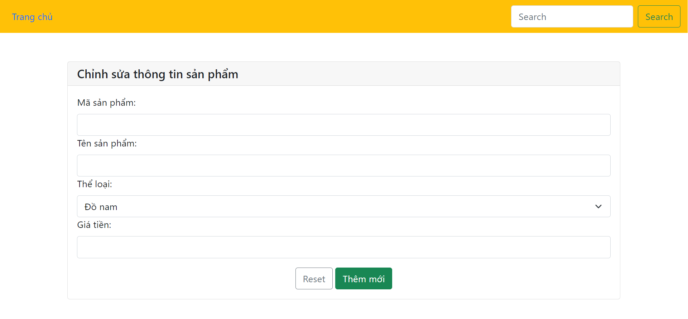

* Tạo route /products/add ứng với trang giao diện vừa xây dựng. **(0.5 điểm)**
* Khi click vào nút "Thêm sản phẩm" ở trang danh sách sản phẩm, ứng dụng sẽ chuyển sang trang thêm sản phẩm theo route đã khai báo. **(1 điểm)**
* Thêm quần áo thành công. **(0.5 điểm)**

**Câu 3: Chức năng xem chi tiết sản phẩm: (2.5 điểm)**

* Sử dụng Bootstrap/TailwindCSS để xây dựng giao diện chi tiết sản phẩm như hình: **(0.5 điểm)**

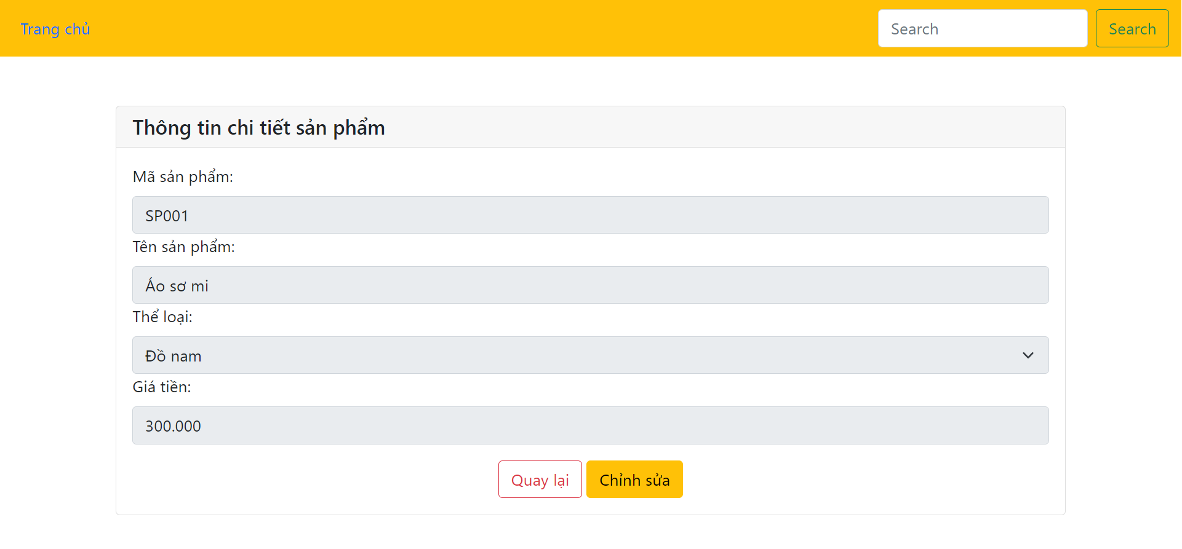

* Tạo route /products/detail/:id ứng với trang giao diện vừa xây dựng. **(1 điểm)**
* Khi click vào nút "Xem chi tiết" ở trang danh sách sản phẩm, ứng dụng sẽ chuyển sang trang chi tiết sản phẩm theo route đã khai báo. **(1 điểm)**
* Hiển thị chi tiết các trường thông tin lên các ô input tương ứng.

**Câu 4: Chức năng sửa thông tin sản phẩm: (1 điểm)**

* Khi nhấn nút "Sửa" ở trang chi tiết sản phẩm, ứng dụng sẽ cập nhật thông tin sản phẩm và quay lại trang danh sách sản phẩm.

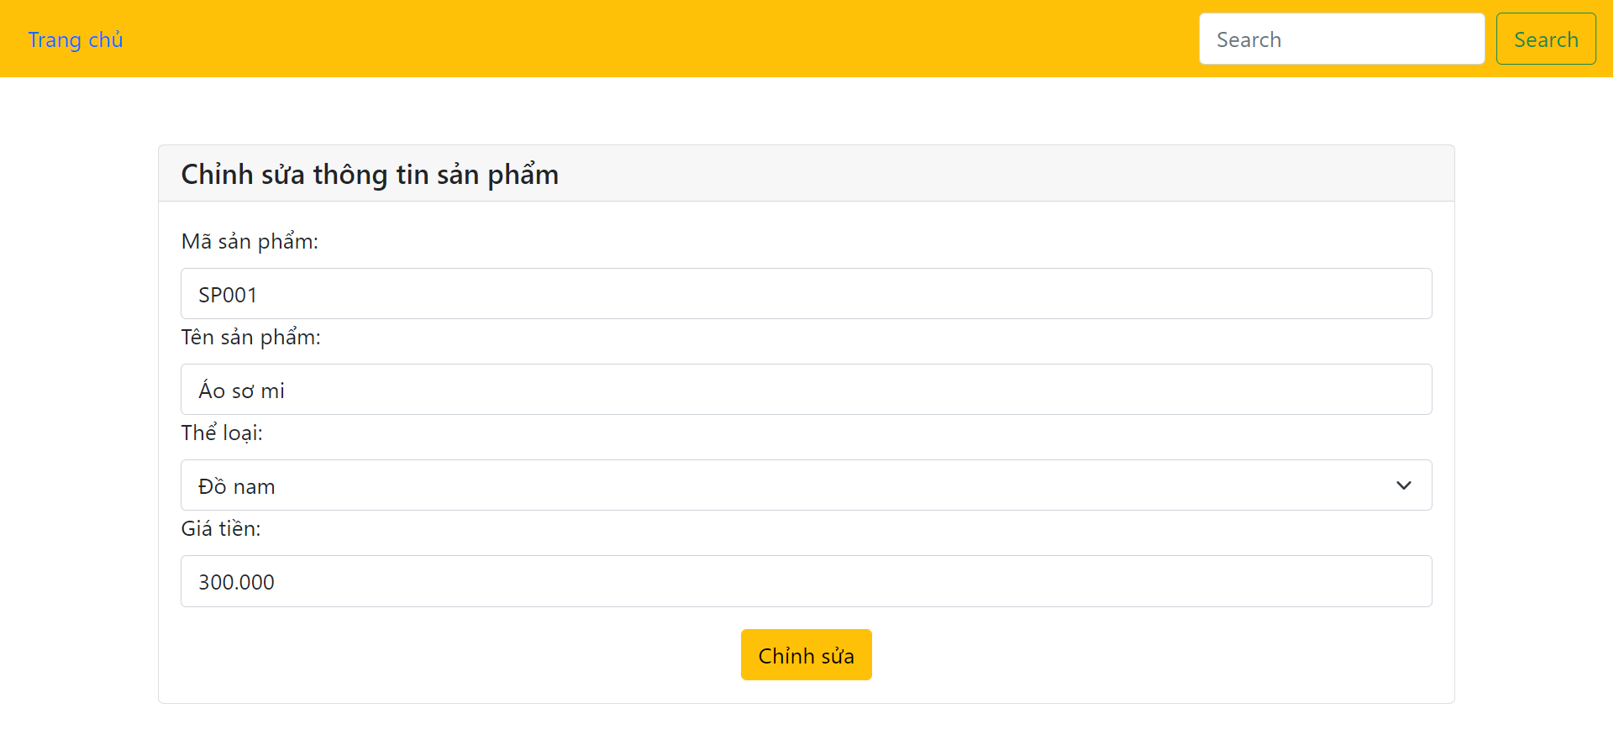

**Câu 5: Validate: (1 điểm)**

* Giá phải là số nguyên dương lớn hơn 100.
* Hiển thị thông báo cho các button khi thực hiện.

**Lưu ý: Sinh viên được phép sử dụng mạng để tra cứu Bootstrap và ngoài ra không được phép sử dụng tài liệu về AngularJs và với bất kỳ mục đích nào khác.**